4,2% volt a munkanélküliségi ráta
A munkanélküliek száma 2023 decemberében 207 ezer fő, a munkanélküliségi ráta 4,2% volt. 2023-ban – az év egészét tekintve – a munkanélküliek átlagos száma 203 ezer főre, a munkanélküliségi ráta 4,1%-ra nőtt.
2023. október–december az egy évvel korábbihoz képest:
A 2023. október–decemberi időszakban a 15–74 éves munkanélküliek száma 31 ezer fővel, 220 ezer főre, míg a munkanélküliségi ráta 0,6 százalékponttal, 4,4%-ra nőtt. A férfiak körében a munkanélküliek száma 113 ezer fő volt, munkanélküliségi rátájuk 0,4 százalékponttal, 4,3%-ra emelkedett. A nőknél a munkanélküliek száma 107 ezer fő volt, munkanélküliségi rátájuk 0,8 százalékponttal, 4,5%-ra növekedett.
A 15–24 éves munkanélküliek száma 46 ezer fő, munkanélküliségi rátájuk 14,7% volt. Az összes munkanélküli 21,1%-a ebből a csoportból került ki. A 25–54 éves korosztály munkanélküliségi rátája 0,4 százalékponttal, 3,9%-ra emelkedett, míg az 55–74 éveseké gyakorlatilag nem változott, 3,2%-ot tett ki.
A munkanélküliségi ráta Észak-Magyarországon volt a legmagasabb (7,3%), Közép-Dunántúlon pedig a legalacsonyabb (2,2%). A ráta értéke az előző év azonos időszakához képest a legnagyobb mértékben Dél-Dunántúlon nőtt (1,8 százalékponttal), míg a legkisebb emelkedés Nyugat-Dunántúlt és Budapestet jellemezte (egyaránt 0,2 százalékpont).
A munkakeresés átlagos időtartama 9,3 hónap volt, a munkanélküliek 34,2%-a legalább egy éve keresett állást.
2023. december végén az egy évvel korábbihoz képest:
A Nemzeti Foglalkoztatási Szolgálat adminisztratív adatai szerint (https://nfsz.munka.hu/) a nyilvántartott álláskeresők létszáma 2,3%-kal, 225 ezer főre csökkent.
2023-ban az egy évvel korábbihoz képest:
2023-ban a munkanélküliek száma 27 ezer fővel több, 203 ezer fő volt, a munkanélküliségi ráta 0,5 százalékponttal, 4,1%–ra nőtt.
A munkanélküliek száma a férfiak esetében 107 ezer, míg a nők körében 96 ezer fő volt, munkanélküliségi rátájuk 4,1, illetve 4,2%–ot tett ki.
Az év egészét tekintve a munkakeresés átlagos időtartama 9,3 hónap volt, a legalább egy éve állást keresők aránya pedig 34,9%-ot ért el.
Sajtókapcsolat:
- kommunikacio@ksh.hu
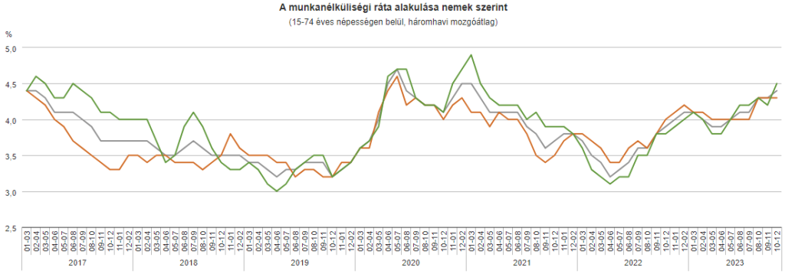 | © Központi Statisztikai Hivatal
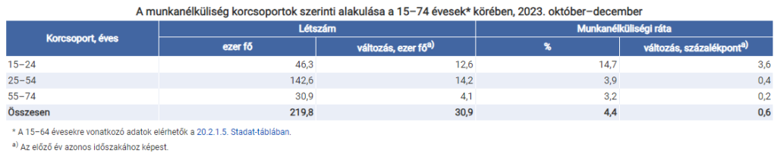 | © Központi Statisztikai Hivatal
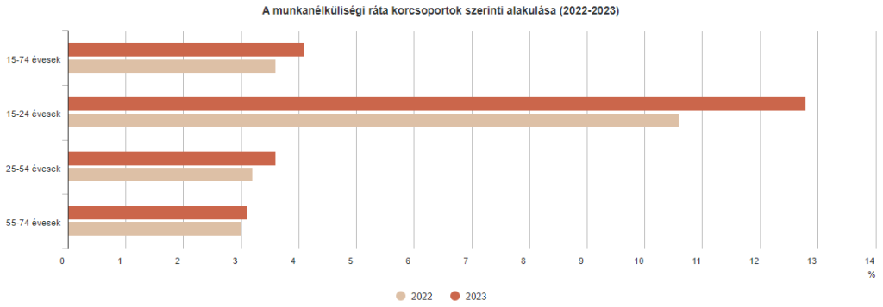 | © Központi Statisztikai Hivatal
Eredeti tartalom: Központi Statisztikai Hivatal
Továbbította: Helló Sajtó! Üzleti Sajtószolgálat
Ez a sajtóközlemény a következő linken érhető el:

